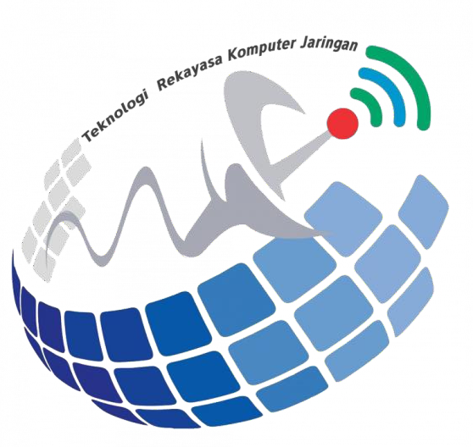**LAPORAN PRAKTIKUM DIGITAL IMAGING**

Oleh:

|  |  |
| --- | --- |
| Nama | : L Hafidl Alkhair |
| Nim | : 2023903430060 |
| Kelas | : TRKJ 2C |
| Jurusan | : Teknologi Informasi dan Komputer |
| Progam Studi | : Teknologi Rekayasa Komputer dan Jaringan |
| Dosem Pengampu | : Umri Erdiansyah, S.Kom., M.Kom |

**PROGRAM STUDI TEKNOLOGI REKAYASA KOMPUTER JARINGAN JURUSAN TEKNOLOGI INFORMASI DAN KOMPUTER POLITEKNIK NEGERI LHOKSEUMAWE**

**2025**

# LEMBAR PENGESAHAN

|  |  |
| --- | --- |
| No. Praktikum | : 02 /TIK/TRKJ-2C/ Analis Forensik Pertahanan Cyber |
| Judul | : Laporan Praktikum digital imaging |
| Nama | : L Hafidl Alkhair |
| Nim | : 2023903430060 |
| Kelas | : TRKJ 2C |
| Jurusan | : Teknologi Informasi Dann Komputer |
| Program Studi | : Teknologi Rekayasa Komputer Jaringan |
| Tanggal Praktikum | : 29 Mei 2025 |
| Tanggal Penyerahan | : 2 Juni 2025 |

|  |
| --- |
| Buketrata, 2 Juni 2025 |
| Dosen Pembimbing, |
| **Umri Erdiansyah, S.Kom., M.Kom**  NIP. 199010132022031003 |

# DAFTAR ISI

LEMBAR PENGESAHAN 2

DAFTAR ISI 3

BAB 1 4

A. Dasar Teori 4

B. Tujuan Praktikum 4

C. Alat dan Bahan 4

BAB 2 5

1. Menancapkan flashdisk Cruzer Blade 8 GB ke port USB laptop. 5

2. Mengecek identitas flashdisk dengan perintah: 5

3. Melakukan proses imaging dengan perintah: 5

4. Melakukan verifikasi integritas menggunakan hashing MD5 denga perintah: 5

5. Nilai hash cocok, maka hasil imaging dianggap valid dan sesuai. 6

BAB 3 7

D. Kesimpulan 7

# BAB 1

**PEMBUKAAN**

1. **Dasar Teori**

Digital Imaging adalah proses pengambilan salinan digital dari perangkat elektronik seperti flashdisk. Tujuan utamanya adalah untuk menjaga integritas bukti digital serta memungkinkan analisis tanpa mengubah isi asli. Digital imaging dilakukan secara fisik (physical) dengan menyalin keseluruhan isi perangkat secara bit-per-bit.

1. **Tujuan Praktikum**

Tujuan praktikum ini adalah untuk melakukan proses digital imaging terhadap flashdisk menggunakan sistem operasi Ubuntu 24.04 dengan tool berbasis command-line (dd), serta memverifikasi integritas hasil salinan dengan metode hashing (MD5).

1. **Alat dan Bahan**

* Laptop dengan OS Ubuntu 24.04
* Flashdisk Cruzer Blade 8 GB
* Terminal Linux
* Tool dd dan md5sum

# BAB 2

**PRAKTIKUM**

Langkah-langkah yang dilakukan selama praktikum adalah sebagai berikut:

1. Menancapkan flashdisk Cruzer Blade 8 GB ke port USB laptop.
2. Mengecek identitas flashdisk dengan perintah:

sudo fdisk -l

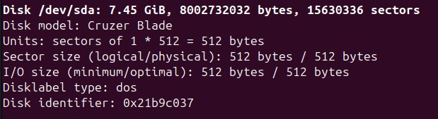

Diperoleh informasi bahwa flashdisk terdeteksi sebagai /dev/sda.

1. Melakukan proses imaging dengan perintah:

sudo dd if=/dev/sda of=~/hasil.dd bs=512 status=progress

Output proses imaging:

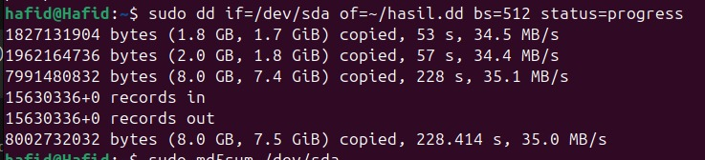

1. Melakukan verifikasi integritas menggunakan hashing MD5 denga perintah:

sudo md5sum /dev/sda

Hasil: a0887273f11853c135c1283ac9162ec5 /dev/sda

sudo md5sum ~/hasil.dd



Hasil: a0887273f11853c135c1283ac9162ec5 /home/hafid/hasil.dd

1. Nilai hash cocok, maka hasil imaging dianggap valid dan sesuai.

# BAB 3

**PENUTUP**

1. **Kesimpulan**

Praktikum digital imaging berhasil dilakukan menggunakan perintah dd pada Ubuntu 24.04. Flashdisk berhasil disalin secara utuh bit-per-bit, dan verifikasi integritas dengan metode hashing MD5 menunjukkan hasil yang identik. Ini membuktikan bahwa proses imaging berhasil dilakukan dengan benar tanpa adanya perubahan pada isi flashdisk.